Renouveler son inscription si on a un compte avec un statut expiré
L’inscription aux ressources numériques de la MDO est valable un an à partir de la date d’inscription ou réinscription dans votre médiathèque. Au bout de ce délai, il faut refaire une demande en revalidant votre compte sur notre site internet.

Comment savoir si votre compte est expiré ?
En cliquant sur « Se connecter » en haut à droite de notre site et en renseignant vos identifiants habituels dans la zone de connexion,
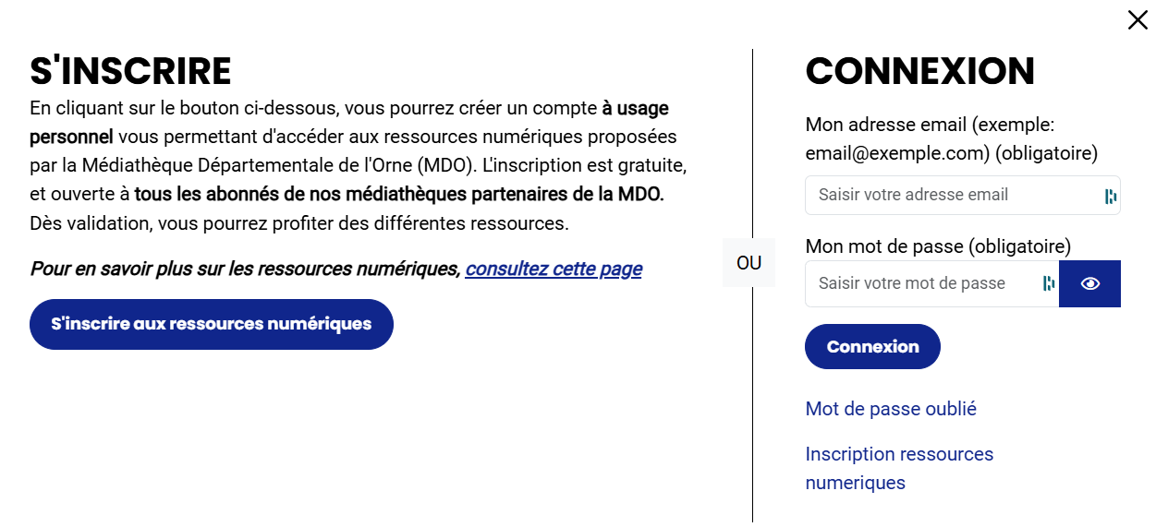
si un message « Votre compte est expiré… » apparaît en bas à droite de l’écran, cela vous indique que votre compte est à renouveler.
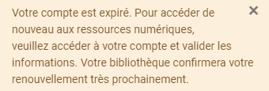

Comment faire pour le renouveler ?
Vous devez alors cliquer sur le bouton de profil en haut à droite :

Dans la nouvelle fenêtre qui s’affiche, choisissez la ligne « Mes informations » et cliquer dessus.
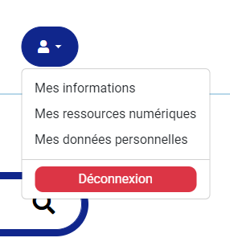
Vérifiez que les informations remplies par défaut dans le formulaire sont bonnes et cliquer sur « Enregistrer ».
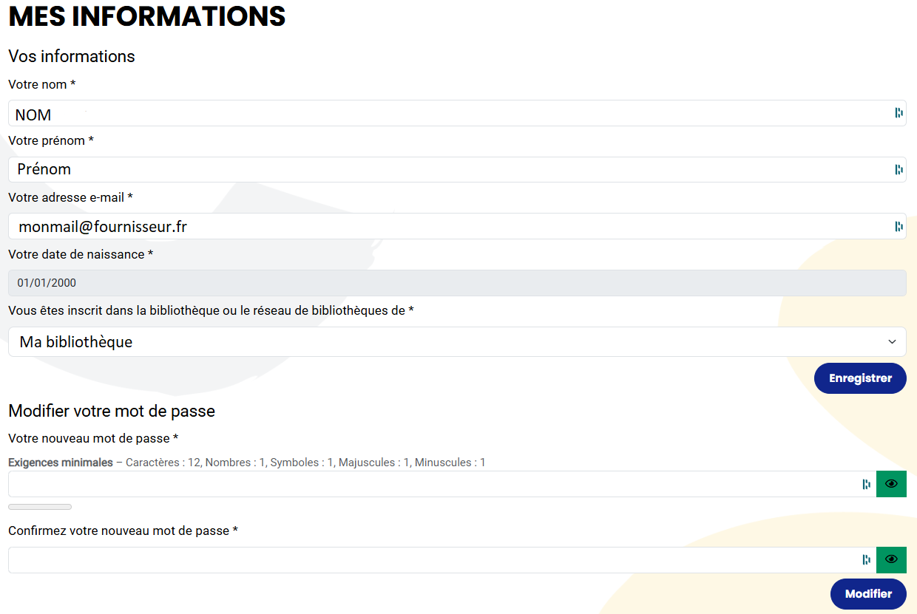
Un nouveau message apparaît vous indiquant que votre compte est en cours de revalidation.
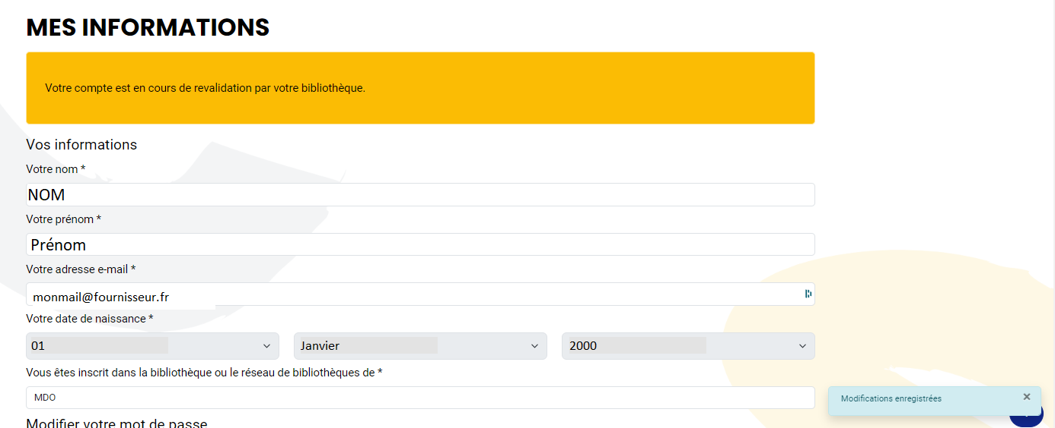
La médiathèque où vous êtes inscrit recevra un mail et revalidera votre compte si vous faites toujours partie de ses adhérents.

